Gabriel QADDAHA

ecole hexagone |

Réseaux_IT1

cours certification huwawei

**Introduction :**

Le Rooter permet d’aiguiller l’informations d’un réseau à l’autre (rôle d’un rond-point)

Un Switch lui permet de relier les équipements réseaux (plus rapide et sécurisé que le wifi).

Le Wifi à le même rôle que le switch mais plus simple à mettre en place.

Une box mélange les 3 en même temps.

BroadCast un envoie à toutes les machines qui sont dans le même flux d’informations et l’interface qui appartient au rooter.

Serveur DHCP c’est lui qui va être charger de données les IP aux machines qui en ont besoin.

Lui donne aussi l’IP de la passerelle par défaut « defaultgetway » (point de sortie vers un autre réseaux)

* De machine à machins on parle d’UNICAST
* Avec plusieurs machines on parle de MULTICAST
* Et avec toutes les machines du réseau on parle de BROADCAST

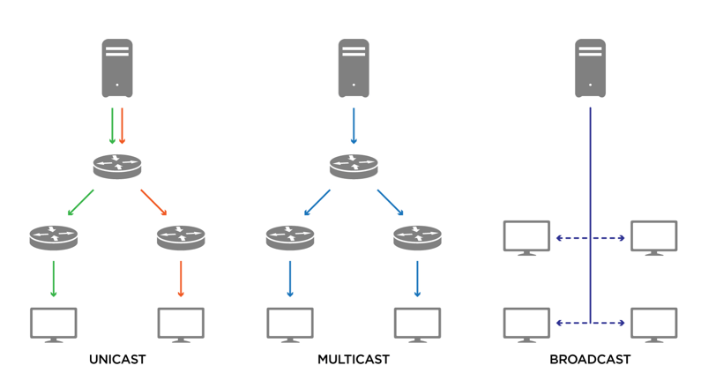

**Firewalls :**

DMZ (Zone démilitarisée) zone du réseau qui est ouverte à internet ou vers l’extérieur.

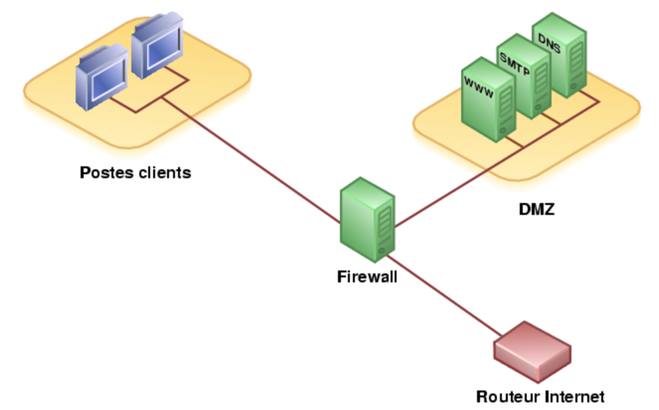

Firewall permet aussi de monter un tunnel VPN, le NAT (Network Adresse Translation) le fait de transformer une IP dans une autre (IP machines à IP box jusqu’au serveur et dans les deux sens)

« Have i been pwned » pour vérifier si son mail a été utiliser dans une faille

**WIFI :**

Borne WIFI (Wireless devises)

Les bornes wifi sont gérées par le contrôleur wifi (Access Controller)

Plusieurs bornes de fréquences et canaux wifi.

Le domaine de collision quand ce sont des switches ça va de ton équipement au switch.

LAN (local) / MAN (local à grande échelle exemple ville) / WAN (tout ce qui est internet

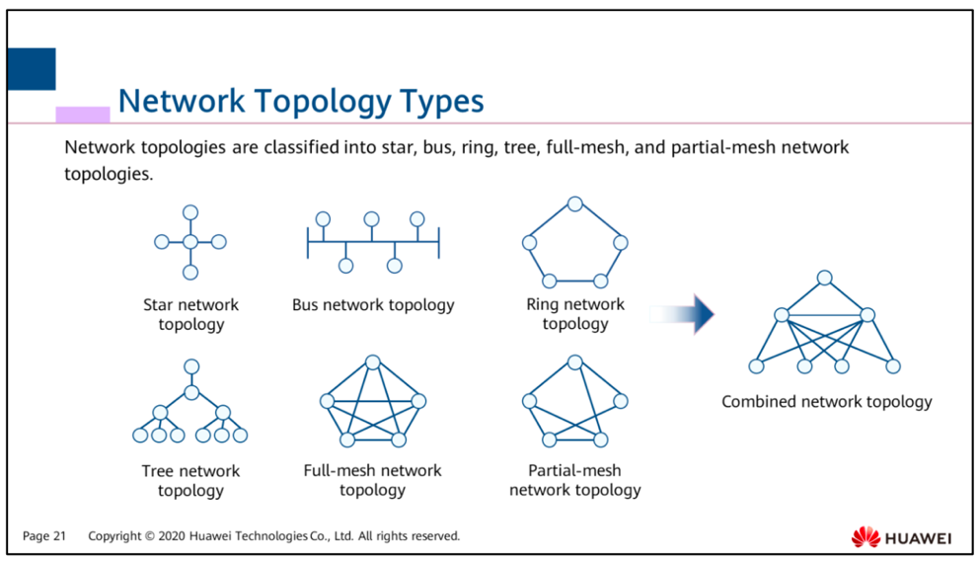

OSI Reference Model :